**Международный конкурс для учителей и педагогов дополнительного образования**

**"Внеурочная образовательная деятельность"**

**Петрова Елена Робертовна, учитель истории и обществознания МБОУ СОШ №6 г. Великие Луки Псковской обл., руководитель КЮИ (клуба юного исследователя) МБОУ СОШ №6**

_________________________________________________________________

Муниципальное бюджетное общеобразовательное учреждение

«Средняя общеобразовательная школа № 6 им. Героя Советского Союза

А.В. Попова» г. Великие Луки Псковской обл.

Рекомендовано:

решением педагогического совета

Протокол №___ от «___»________ 20___ г.

Утверждено:

Директор МБОУ СОШ № 6______________Н.М.Любавина

«___»_______________20___г.

**ОБРАЗОВАТЕЛЬНАЯ ПРОГРАММА**

кружка вязания крючком «Летом с беретом»

**Руководитель:**

Петрова Елена Робертовна,

учитель истории и обществознания высшей квалификации,

Почётный работник общего образования РФ,

член Союза краеведов России.

г. Великие Луки

2015/16

2

СОДЕРЖАНИЕ

1. Пояснительная записка .. . . . . . . . . . . . . . . . . . . . . . . . . . . . . . . 3
2. Учебно-тематический план . . . . . . . . . . . . . . . . . . . . .. . . . . . . . 6
3. Содержание программы . . . . . . . . . . . . . . . . . . . . . . . . . . . . . . . 7
4. Литература . . . . . . . . . . . . . . . . . . . . . . . . . . . . . . . . . . . . . . . . . . 9
5. Приложение I. Беседы для проведения

теоретической части занятий. . . . . . . . . . . . . . . . . . . . . . . . . . . 10

1. Приложение II.

Схемы и инструкции для вязания крючком . . . . . . . . . . . . . .15

1. Приложение III. Таблицы сочетания цветов с примерами использования их в дизайне одежды . . . . . . . . . . . . . . . . . . . . .20
2. Приложение IV.

Отделка готового изделия (помпоны, бахрома, кисти) . . . . . . 22

3

ПОЯСНИТЕЛЬНАЯ ЗАПИСКА

***Историческая справка***

Ручное вязание – очень древний вид рукоделия. Ученые предполагают, что оно возникло 5 тысяч лет назад.

Сначала им занимались кочевники, от них вязание переняли европейцы. Интересно, что заядлыми вязальщиками были мужчины. Мужественные средневековые рыцари могли, сняв свои доспехи, тихонечко посидеть в уголке своего замка за вязанием!

Как и сегодня, так и в давние времена, вязание приносило немалый доход тем, кто им занимался. Мальчиков начинали обучать вязанию с 6 лет. А сегодня вязанию учатся в основном девочки. И оно стало считаться исключительно женским видом рукоделия.

***Актуальность программы***

Программа кружка вязания крючком «Летом с беретом» являясь прикладной, носит практико-ориентированный характер, направлена на овладение учащимися основными приёмами и техникой вязания крючком. Обучение по данной программе способствует адаптации учащихся к постоянно меняющимся социально-экономическим условиям, социализации, профессиональному самоопределению. Программа разработана на основе типовых программ для государственных внешкольных учреждений, с учётом учебных стандартов общеобразовательных школ России, программы образовательной области «Технология».

В программе используются межпредметные связи с другими образовательными областями. Так, при выполнении схем вязания, эскизов изделий, работе над схемами, определении плотности вязания, расчёте петель применяются знания из областей черчения, рисования, математики. Затронуты и такие области знаний, как история, литература, МХК.

Средний возраст кружковцев - 12-14 лет. У детей этого возраста хорошо развита механическая память, произвольное внимание, наглядно-образное мышление, зарождается понятийное мышление на базе жизненного опыта, неподкреплённое научными данными, развиваются познавательные и коммуникативные умения и навыки.

Занимаясь вязанием, каждая юная рукодельница может раскрыть свои возможности, реализовать свой художественный потенциал, начать поиск своего стиля, образа. Вязание успокаивает нервную систему, настраивает на спокойное, дружелюбное общение. Радость от открытия новых возможностей, создания нового изделия вселяет веру в свои силы. У детей развивается желание и дальше постигать секреты этого мастерства.

4

***Цель образовательной программы*** –

нравственно-эстетическое и трудовое воспитание детей; создание условий для развития у них креативного мышления, творческой личности, умеющей применять полученные знания на практике, использовать эти знания и умения в жизни.

***Задачи программы:***

А.  Образовательные

-  познакомить с историей головных женских уборов;

- обучить базовым приемам вязания крючком;

-  обучить правильному положению рук при вязании, пользованию инструментами;

-  познакомить с основами цветоведения и материаловедения;

- обучить свободному пользованию простейшими схемами из журналов и альбомов по вязанию и составлению их самостоятельно.

Б.  Воспитательные

-  прививать уважение к истории своей Родины, интерес к культуре, к истокам народного творчества, эстетическое отношение к действительности;

-  воспитать трудолюбие, аккуратность, усидчивость, терпение, умение довести начатое дело до конца, взаимопомощь при выполнении работы, экономичное отношение к используемым материалам;

-  прививать основы культуры труда.

В.  Развивающие

- развивать навыки проектной деятельности;

- развивать навыки подготовки и защиты презентаций;

-  развивать образное мышление;

-  развивать внимание;

-  развивать моторные навыки;

-  развивать творческие способности;

-  развивать фантазию;

-  выработать эстетический и художественный вкус.

5

***Методы и приемы работы:***

В процессе реализации программы используются разнообразные методы и приемы обучения: объяснительно-иллюстративный, проектный, рассказ, беседа, работа с книгой, работа с компьютером, демонстрация, упражнение, практический, обучающий контроль, игровой, проблемно-поисковый, ситуационный, фотографирование.

***Формы контроля:***

- защита проектов;

- наблюдение;

- собеседование;

- оценка результатов деятельности;

- организация выставки работ.

***Оборудование:***

Компьютер, проектор, фотоаппарат, инструменты для ручного вязания ( крючки, нити, ножницы, сантиметровая лента, булавки, швейные иглы).

***Режим занятий:***

Программа рассчитана на 3 недели обучения –14 часов, 7 занятий (2 раза в неделю по 2 часа):

Время проведения: с 8 августа 2016 по 29 августа 2016 г.

Понедельник – 10.00 – 12.00 (с перерывом между часами 15-20 мин);

Четверг - 10.00 – 12.00 (с перерывом между часами 15-20 мин);

6

**УЧЕБНО-ТЕМАТИЧЕСКИЙ ПЛАН**

|  |  |  |  |  |  |  |
| --- | --- | --- | --- | --- | --- | --- |
| №№ | Наименование темы | Всего часов: 14 | Из них: | | Дата проведения | |
| теория  3,1 ч. | практика  10,9 ч. | план | факт |
| 1 | Задачи курса. Техника безопасности. Беседа 1.  Нити для вязания. Воздушные петли, кольцо из в/п, столбик без накида, столбик с одним накидом. Соединительный столбик | 2 | 1час | 1час | 08.08.16 | 08.08.16 |
| 2 | Беседа 2.  Вязание ст.б/н и ст.с 1н. в кольцо из воздушных петель. | 2 | 0,3 часа | 1,7 часа | 11.08.16 | 11.08.16 |
| 3 | Беседа 3.  Вязание по кругу с прибавками | 2 | 0,5 часа | 1,5 часа | 15.08.16 | 15.08.16 |
| 4 | Беседа 4.  Цветовой круг. Сочетание цветов  Сокращение петель берета по объему головы. Убавление петель | 2 | 0,5 часа | 1,5 часа | 18.08.16 | 18.08.16 |
| 5 | Беседа 5.  Отделка изделия: помпоны, бахрома, кисти. | 2 | 0,5 часа | 1,5 часа | 22.08.16 | 22.08.16 |
| 6 | Беседа 6.  Вязание шарфа – прямое полотно из ст. с 1 н. Защита проектов (часть 1). | 2 | 0,3 часа | 1,7 часа | 25.08.16 | 25.08.16 |
| 7 | Подведение итогов работы. Защита проектов (часть 2). Представление презентаций. Фотосессия. Чаепитие. Планы для дальнейшей работы. | 2 | - | 2 часа | 29.08.16 | 29.08.16 |

**7**

**СОДЕРЖАНИЕ ПРОГРАММЫ**

**Занятие 1 (2 часа)**

Задачи курса. Техника безопасности.

Беседа 1: Краткая история берета (см. Приложение I).

Нити для вязания ( обзор).

Воздушные петли, кольцо из в/п, столбик без накида, столбик с одним накидом. Соединительный столбик (см. Приложение II, пп.1-4)

Задание для самостоятельной работы: подготовить проект по темам:

1. История моды.

2. История головных уборов.

3. Модные вести с подиумов мира.

4. Курс вязания крючком для начинающих.

5. Цветовой спектр и сочетание цветов.

6. Типы лица или что кому подходит?

7. Свободная тема в рамках работы кружка.

Продукт проекта – презентация, 10-15 слайдов. Защита проектов ( и подведение результатов – на итоговом занятии. Проекты могут быть как индивидуальными, так и групповыми (2-3 человека).

**Занятие 2 (2 часа)**

Беседа 2: Берет и современная мода (см. Приложение I)

Вязание столбиков без накида (ст.б/н) и столбиков с одним накидом (ст.с 1н. ) в кольцо из воздушных петель (см. Приложение II, пп.5,6).

**Занятие 3 (2 часа)**

Беседа 3: Как носить берет (см. Приложение I)

Вязание по кругу с прибавками столбики без накида и с одним накидом (см. Приложение II,п.7)

8

**Занятие 4 (2 часа)**

Беседа 4: С чем сочетать берет? (см. Приложение I)

Цветовой круг. Сочетание цветов (см. Приложение III)

Сокращение петель берета по объему головы. Убавление петель (см. Приложение II, п.7).

**Занятие 5 (2 часа)**

Беседа 5: Кто там в малиновом берете? (см. Приложение I). Просмотр кадров из к/ф «Евгений Онегин» и одноименной оперы П.И. Чайковского.

Отделка изделия: помпоны, бахрома, кисти (см. Приложение IV)

**Занятие 6 (2 часа)**

Беседа 6: Знакомство с книгой Наталии Резановой «Кто там в малиновом берете... История дамских шляпок» (см. Приложение I)

Начало защиты проектов. Обсуждение.

Вязание шарфа – прямое полотно из ст. с 1 н. (см. Приложение II, п.4)

**Занятие 7 (2 часа)**

Подведение итогов работы.

Защита проектов (часть 2). Представление презентаций*.

Фотосессия.

Чаепитие. Планы для дальнейшей работы.

\**По результатам детских презентаций составляется групповой отчет-презентация о деятельности кружка.*

9

***ЛИТЕРАТУРА\****

1. Артемьева Г. Вяжем купальники, топики, шляпки, сумочки.-СПб.:Лениздат,2005.
2. Андреева Р.П. Вязание крючком: квадраты и кружева. – СПб: Литера,1999.
3. Вязаные цветы и плоды. АРТ-Родник, 2002.
4. Гайдукова Е.Н. Вязание на вилке.- Ростов-на-Дону, Феникс, 2006.
5. Для тех, кто вяжет. Сост. Киреева Л. Ю. – СПб: 1992.
6. Журналы «Валентина».
7. «Журнал Мод». Москва.
8. Лущик Л.И. Свежие идеи для вязания крючком. – М.:Эксмо, 2006.
9. Основы художественного ремесла. Под ред. В.А.Барадулина и О.В. Танкус.- М.: Просвещение, 1978.
10. Самые красивые сумочки и рюкзачки /Пер. с англ.- М.: Мой Мир, 2005.
11. Самые красивые пледы и одеяльца /Пер. с англ.- М.: Мой Мир, 2005.
12. Самые красивые подушки /Пер. с англ.- М.: Мой Мир, 2005.
13. Самые красивые кашне и шарфики/Пер. с англ.- М.: Мой Мир, 2005.
14. Самые красивые свитера и кофточки /Пер. с англ.- М.: Мой Мир, 2005.
15. Семенова Л.Н. Вязаные бусы, броши, браслеты.- Ростов-на-Дону, Феникс, 2006.
16. Технология: Учебник для учащихся 7-го класса общеобразовательной школы (вариант для девочек). Под ред. Симоненко В. Д.- М.,2000.
17. Технология: Учебник для учащихся 9-го класса общеобразовательной школы. Под ред. Симоненко В. Д.- М.,1999.
18. Тимаер Анна. Нарядные прихватки.-М.: Мой Мир, 2005.
19. Чижик Т.Б., Чижик М.В. Модная одежда из трикотажа.- Ростов-на-Дону, Феникс, 2006.
20. Чижик Т.Б., Чижик М.В. Вязание на тенерифе. Кружевная сказка .- Ростов-на-Дону, Феникс, 2005.
21. Чиотти Д. Вяжем крючком легко и с удовольствием.-М.: « Ниола-Пресс», 2008.

*\*Указанная в списке литература имеется в моем рабочем кабинете и находится в полном распоряжении детей. Для написания программы она использовалась не вся, а во время работы мы ее практически всю просматривали. Также очень широко использовались материалы Интернет. В программе указаны ссылки на текстовые источники, ссылки на картинки и фото не указаны в целях экономии времени и места.*

10

Приложение I

**Беседы для проведения теоретической части занятий\***

Берет – мягкий, свободно облегающий головной убор.

**Беседа 1. Краткая история берета**

Точное время появления берета неизвестно, но считается, что прототипом современного берета были головные уборы кельтов, которые жили на территории современной Голландии в XII-XIII веках.

Само слово «берет» имеет несколько версий своего происхождения. По одной из них, это французское слово «beret», по другой – итальянское «berette», что означает «плоская шапка».

Считается, что первыми в Европе береты носили французские крестьяне. Наверно потому что это очень удобный головной убор – он хорошо защищает от непогоды и позволяет собирать все волосы так, что они не падают на лицо и не мешают в работе.

В Средние века берет становится популярным в Европе как среди гражданского населения, так и в армии. В эпоху позднего средневековья появляются указы о введении военной униформы, где в качестве основного головного убора фигурирует берет. Четырехугольные береты также носили священнослужители.

Немцы в 90-х годах XV века носили берет с отогнутыми сзади полями. В это же время во Франции берет представлял собой большой отрез бархата или шелка, сосборенный по краю и нашитый на жесткий бортик. Его украшали вышивкой, жемчужными нитями, страусиными перьями, а также пряжками, брошами и шпильками с драгоценными камнями. Носили его как женщины, так и мужчины.

Мода на берет вернулась в XVIII веке. Тогда большой, мягкий берет стал особенно популярен в среде художников.

В России берет начали носить в начале XIX века исключительно замужние женщины. В то время эти головные уборы изготавливались из шелка, бархата, кружев. Позднее береты получили распространение в сообществе художников и стали атрибутом артистической натуры.

На сегодняшний день берет является головным убором военных во многих странах. Тут главным отличием является цвет. В Греции, Турции и Люксембурге береты вооруженных сил – трех цветов, в Бельгии – семи, в Англии – девяти. Но рекорд принадлежит Израилю – здесь насчитывается 13 оттенков беретов.

11

**Беседа 2.**

**Берет и современная мода**

Сейчас берет широко популярен среди прочих женских головных уборов. Женский берет обладает рядом выгодных преимуществ.  
Самое главное – берет подходит абсолютно всем, он не имеет ограничений по возрасту, безупречно сочетается практически с любым стилем одежды, и самое важное, берет очень хорошо подойдёт под любую форму лица.

Берет не только поможет защитить нас от непогоды, он удачно подчеркнёт индивидуальности и неотразимость женской натуры, и сможет завершить самый необычный образ, придав внешнему виду некой изюминки.

Известные мировые дизайнеры ломают стереотип берета, как головного убора, который можно носить только в холодную пору года. Наоборот, берет будет уместен в любое время года, как холодной зимой, так и тёплым летом.

**Беседа 3. Как носить берет?**

**Подбор беретов для разного типа лица.**

Уникальность берета в том, что он совершенно не способен поломать прическу. Для тех, кто хочет оставить свою чёлочку на показ очень удобно носить берет на затылке. Интересно и кокетливо будет смотреться берет, немного сдвинутый на бок. Носить берет ровно – довольно современный и простой способ, который предпочитают большинство модниц.

Выбирать берет нужно, не только исходя из своих предпочтений, но и обращая внимание на форму лица, цвет волос и одежду в целом. Классические береты женские всегда найдут место в гардеробе женщины, только нужно выбрать подходящий цвет. С классическим пальто вариант получится беспроигрышный. Если хочется чего-то более нового и оригинального, можно подобрать берет с интересными принтами или вышивкой.

Если нет уверенности, подходит ли берет по цвету к наряду, можно подобрать его в цвет волос, либо на тон светлее или темнее. Тогда берет не будет бросаться в глаза, а сядет на голову вполне естественно.

Берет должен сидеть на голове довольно плотно, но при этом не должен давить на неё, иначе уже через пару часов будет обеспечена головная боль. Если же берет будет великоват, он будет сползать и сваливаться, и придётся постоянно его поправлять.

Разберём, как правильно носить женский берет с разными типами лица. Обладательницам круглой формы лица стоит надевать берет, сдвигая его немного к затылку и выправляя пряди волос у лица. Если есть чёлка, её следует выправить полностью.

12

Для девушек с квадратным типом лица, с угловатыми чертами, берет нужно сдвигать в сторону, оставив пару прядок у висков. Прядки можно завить – это сгладит черты и придаст мягкости лицу.

Женщинам с вытянутым овальным лицом берет можно носить в любом положении, волосы могут быть, как собраны, так и распущенны.

Очень стильно и модно смотрятся маленькие береты, которые носятся, прикрепляясь к волосам сбоку головы. Согреть, естественно, такой берет не сможет, а вот привлечь внимание – вполне.

Не стоит отодвигать берет к макушке настолько, чтобы уши были полностью открыты, лучше оставить их закрытыми полностью или наполовину.

**Беседа 4. С чем сочетать берет?**

Сочетать берет можно практически с любыми вещами. Тёплые меховые береты отлично смотрятся с полушубками. Такой дуэт выглядит достаточно роскошно, при этом свободно и молодёжно.

Классический черный берет можно носить с чем угодно, только стоит обращать внимание на материал, из которого он сделан. Кашемир и замша, например, будут гармонично смотреться с пальто любого цвета, а вязанные или меховые береты – с шубками и полушубками.

Подобрав комплект из берета, шарфа и перчаток, не нужно будет дополнять образ чем-то ещё. Расцветки данных аксессуаров могут быть достаточно смелые и яркие, главное, чтобы они подходили к цвету лица и волос.

Романтичный красный берет сможет наполнить образ нежностью и страстью, привлечёт внимание окружающих. Пальто в форме трапеции подойдёт для такого случая, как ничто другое.

Берет можно подобрать и к платью, правильно совместив материалы, из которых они сделаны. Вязаное платье в сочетании с беретом из кашемира или из шерсти будут смотреться вполне лаконично. А с жакетом или жилеткой прекрасно может гармонировать берет из бархата или вельвета.

Самые выигрышные сочетания – это классические, поэтому, если нет уверенности в том или ином комплекте, нужно придерживаться стандартных привычных расцветок. Чёрный, белый и серый всегда будут смотреться дружно, а если хочется больше красок, можно совместить жёлтый и зелёный, либо красный и чёрный.

Тёплый зимний берет желательно подбирать такого кроя, чтоб уши были прикрыты. Объёмные береты смогут согреть голову в стужу, и что немаловажно – в них можно заправить все волосы, уберегая их от мороза.

Помните, самое главное, чтоб вам было удобно и комфортно в новой модной обновке.

## 13

## Беседа 5. Кто там в малиновом берете?

## Почему Татьяна Ларина на балу «в малиновом берете», хотя с бальным платьем головной убор не надевают?

[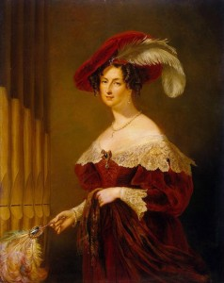](http://www.statusnew.ru/wp-content/uploads/2010/12/malinovy-beret.jpg)Головной убор завершает туалет женщины. До революции с непокрытой головой вообще было не принято выходить на улицу, особенно замужней женщине. В наше время требование к головному  убору одно: он должен подходить ко всему туалету и быть к лицу владелице.

Шляпки можно носить почти с любой одеждой — с костюмами, платьями, пальто. С летними костюмами – шляпки из ткани или соломки. С дневным туалетом (платьем или костюмом, в котором вы пойдете на дневной прием или коктейль), можно надеть маленькую шляпку, причем снимать ее не принято. Шляпку также можно не снимать в кафе и ресторане, но в театре ее лучше все же снять (или не надевать вообще), так как она, скорее всего, будет мешать сидящим позади людям смотреть спектакль. А с вечерним платьем головной убор не носят вообще.

И тогда возникает вопрос: почему Татьяна Ларина  появляется  на балу «в малиновом берете»? Вряд ли Пушкин не знал, что по  правилам этикета бальные прически украшали цветами, перьями  и  драгоценными камнями, а не покрывали головными уборами?

Этому есть только одно объяснение: Пушкин описывает не бал, а обычный дневной раут, на котором Онегин так неожиданно встречается с Татьяной.

Но почему автор либретто оперы Петр Ильич Чайковский заставил Татьяну прийти именно на  бал? Объяснений может быть несколько. Первое: таковы законы оперного жанра, не представлявшего светскую жизнь без балов. Второе: либреттист слишком  буквально понял слова

«Он возвратился и попал

Как Чацкий — с корабля на бал».

Но  ведь Чацкий прибыл в Москву не на корабле. Он появился в доме  Фамусова ранним утром, проскакав на почтовых из Петербурга за 45  часов. Перемещение с палубы в бальную залу следует понимать не буквально, а как литературную метафору.Однако традиция нерушима, даже если не соответствует этикету:  опере «Евгений Онегин» Татьяна неизменно появляется на балу в головном уборе. На эту тему даже есть театральная байка: на одном из спектаклей из-за оплошности костюмера Татьяна вышла на сцену в зеленом берете, но артист, исполняющий партию Онегина не растерялся и спел: «…Кто там в зеленовом берете с послом испанским говорит?…»

Источник: *Центр этикета «Европейский формат»*http://www.statusnew.ru/etiket-2/v-malinovom-berete.html

14

**Беседа 6: Знакомство с книгой:**

Наталия Резанова «Кто там в малиновом берете... История дамских шляпок»

<http://www.labirint.ru/books/405865/>

* Материал для бесед взят с сайтов:

1. http://www.thingshistory.com/istoriya-bereta/
2. <http://warpstyle.ru/beret-istoriya-proishozhdeniya/>
3. <http://www.ladykiss.ru/moda/modnye-aksessuary/kak-pravilno-nosit-beret-idei-na-50-foto.html>
4. http://www.labirint.ru/books/405865/

15

Приложение II

**Схемы и инструкции для вязания крючком**

**(для проведения практической части занятий)**

1. Как держать крючок

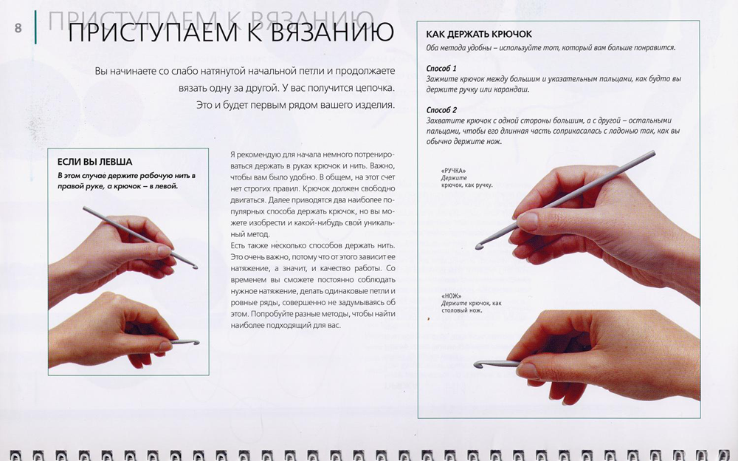

1. **Вывязывание воздушной петли. Цепочка из В/П.**

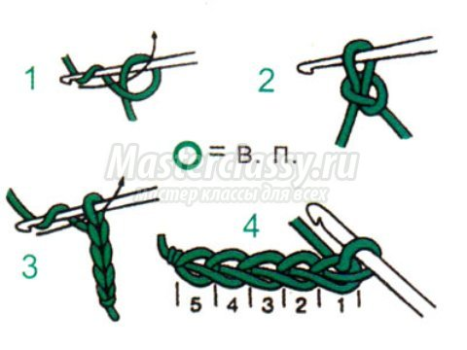

1. **Соединительный столбик и столбик без накида**

16

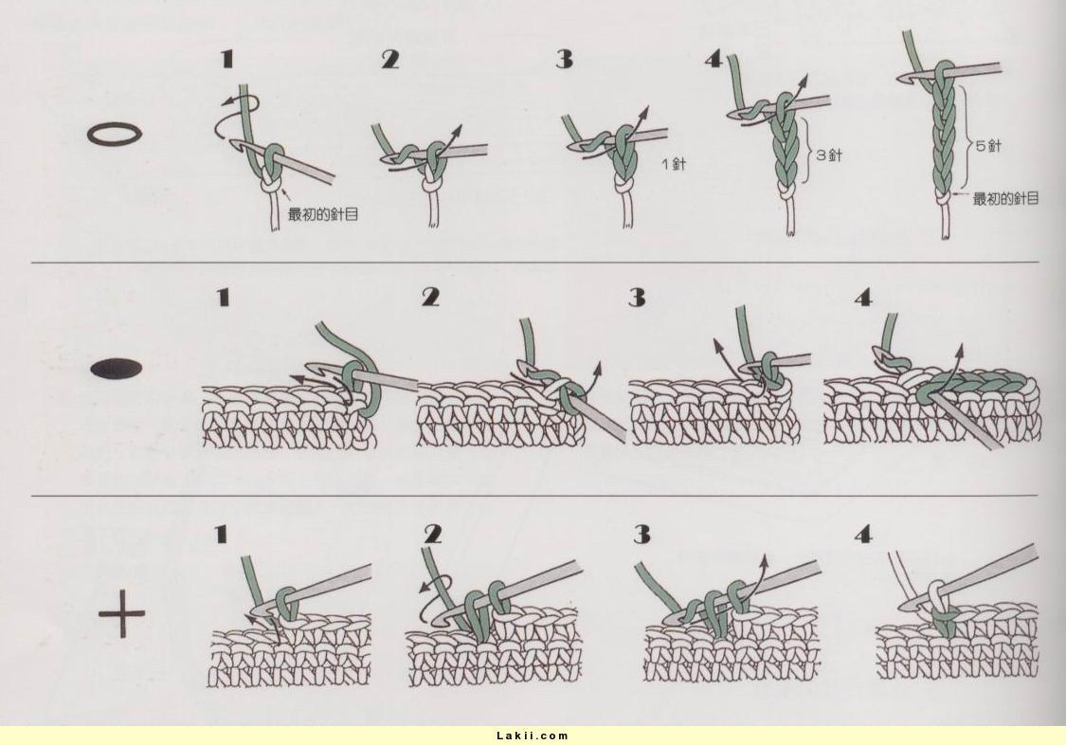

1. **Столбик с накидом**

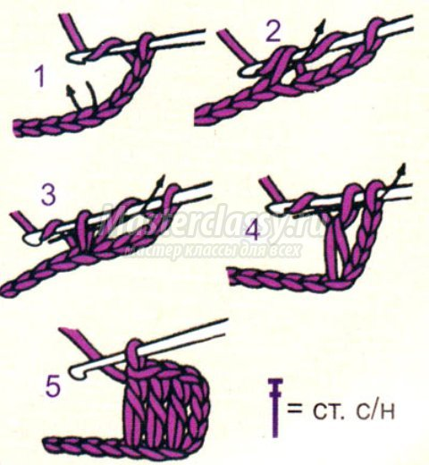

17

1. **Вязание ст. без накида или ст. с/н в кольцо из воздушных петель (в/п)**

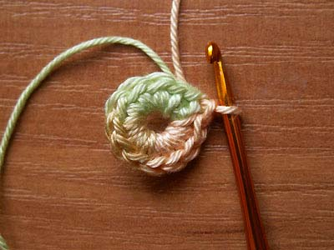

1. **Прибавления и сокращения петель**

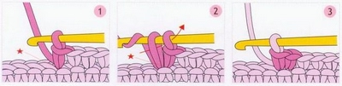

18

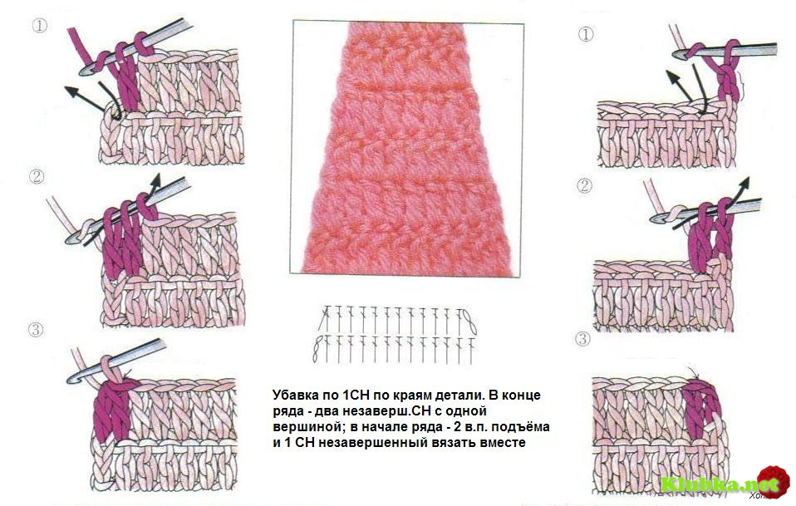

1. **Вязание по кругу с прибавками (схемы и фото)**

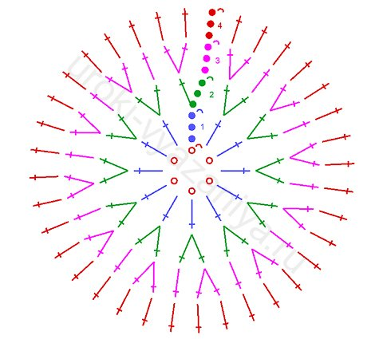

19

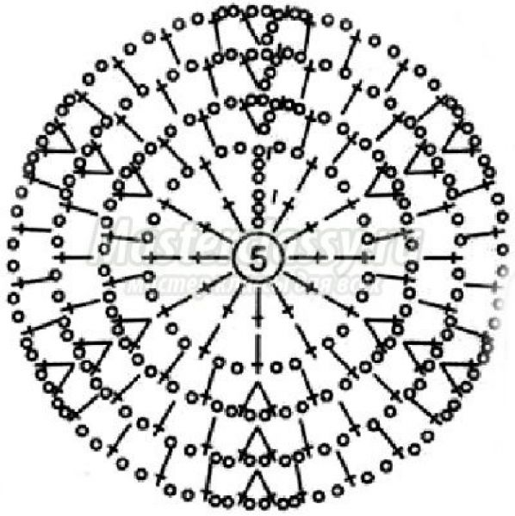

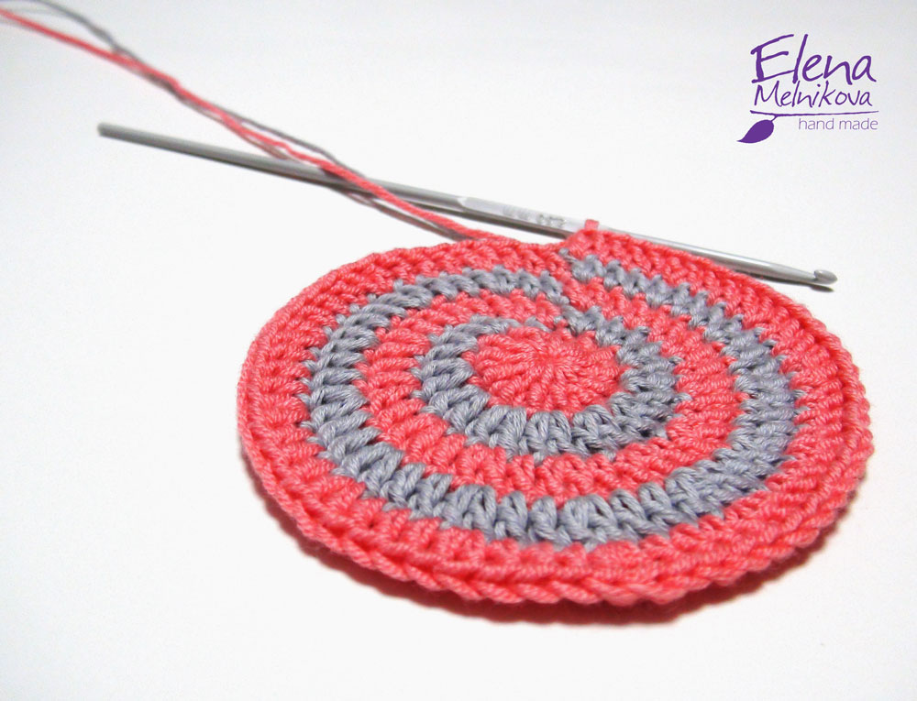

20

Приложение III

**Таблицы сочетания цветов с примерами использования их в дизайне одежды**

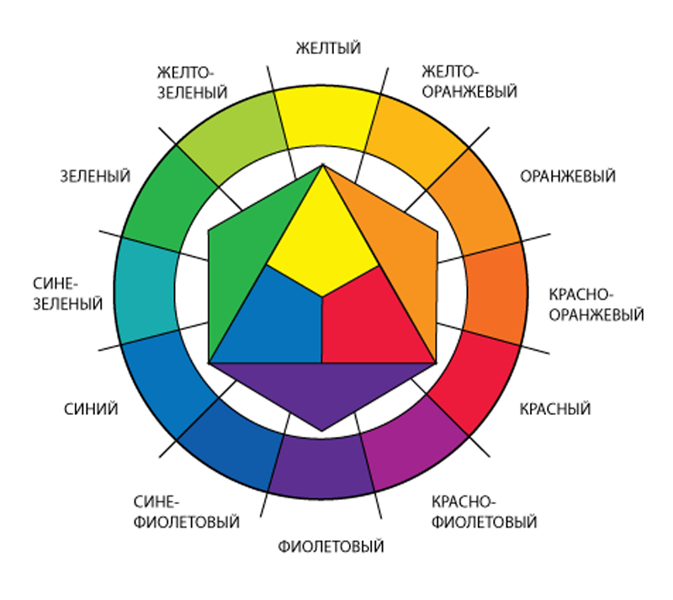

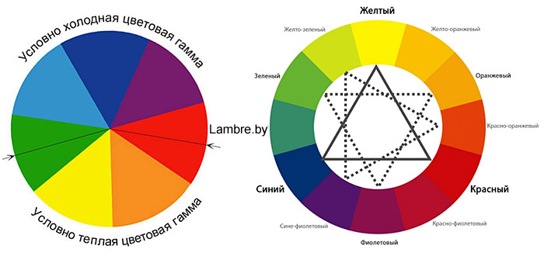

21

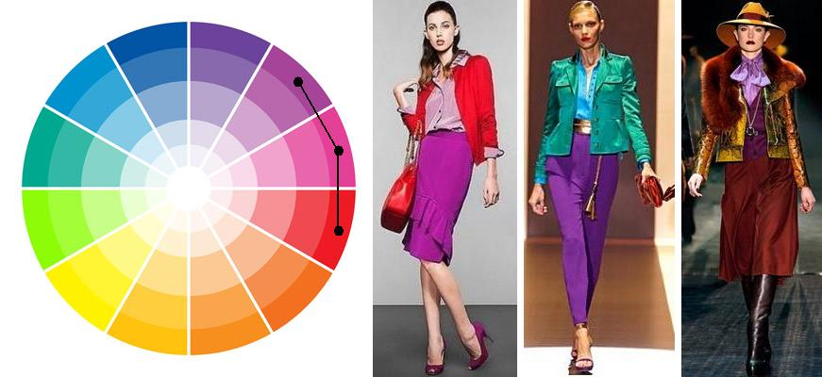

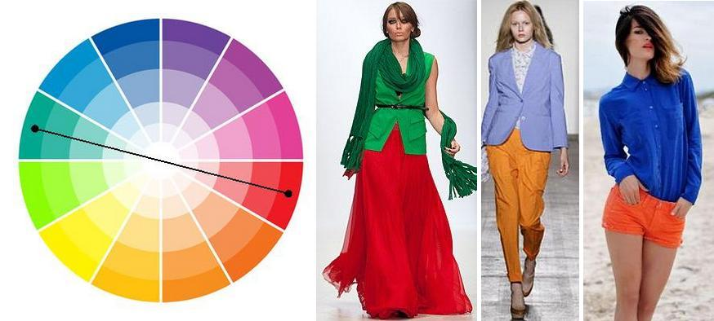

22

Приложение IV

**Отделка готового изделия (помпоны, бахрома, кисти)**

1. Помпоны

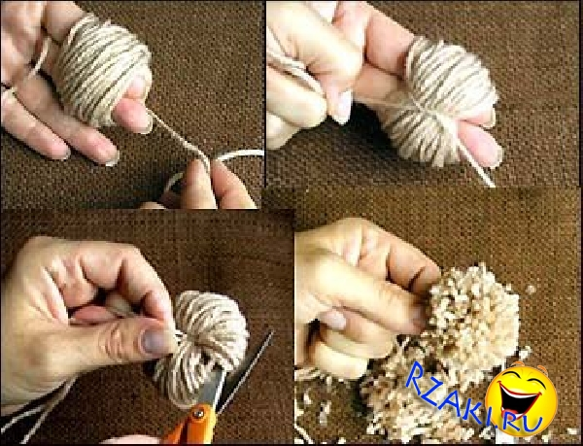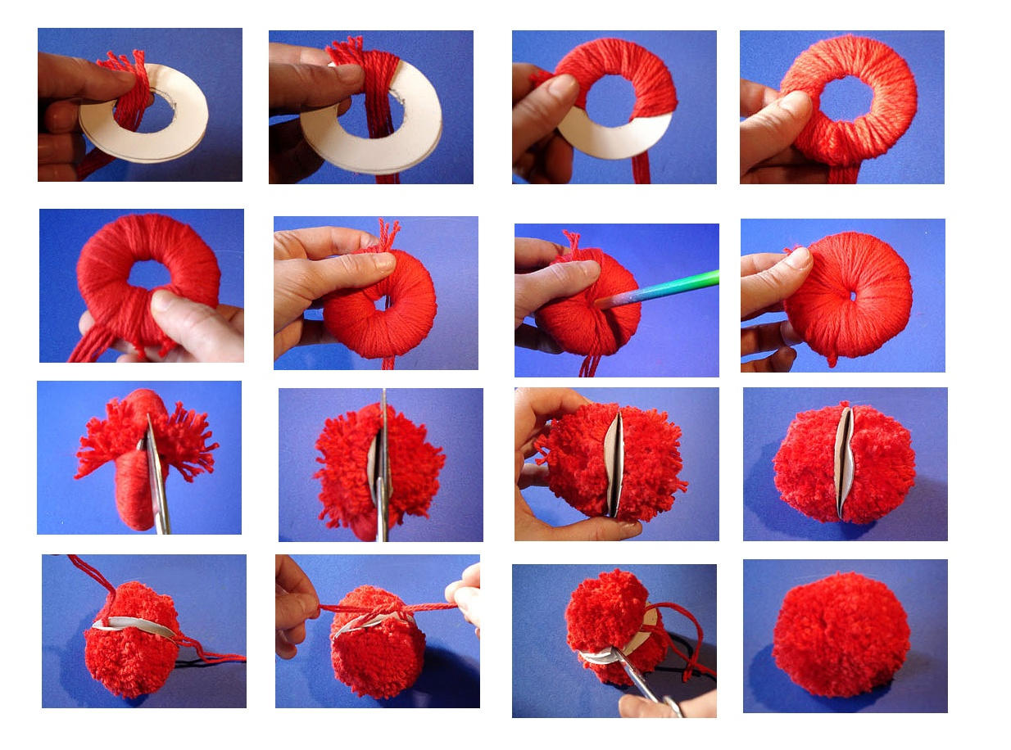

23

1. Бахрома, кисти

